**Лабораторная работа №4**

**Web-службы и REST**

**Сидоров Владислав 773901 вариант 23**

Работы выполнялась на Spring-проекте с использованием базы данных MySql и Postman для просмотра CRUD запросов (в методичке нет контрольных вопросов поэтому файл один)

Структура проекта:

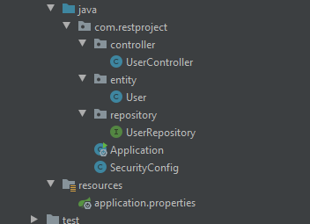

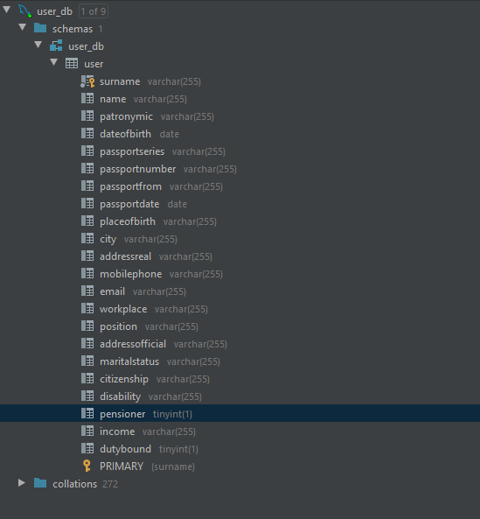Колонки базы данных:

Заполненная база данных:

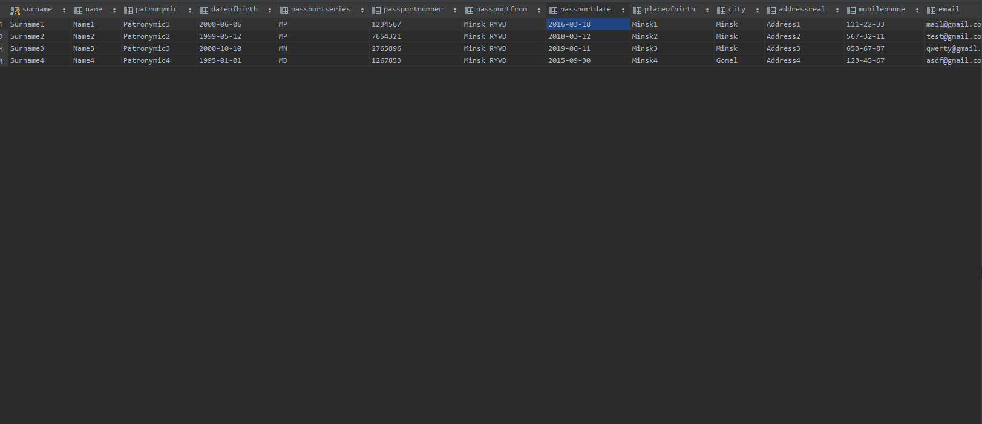

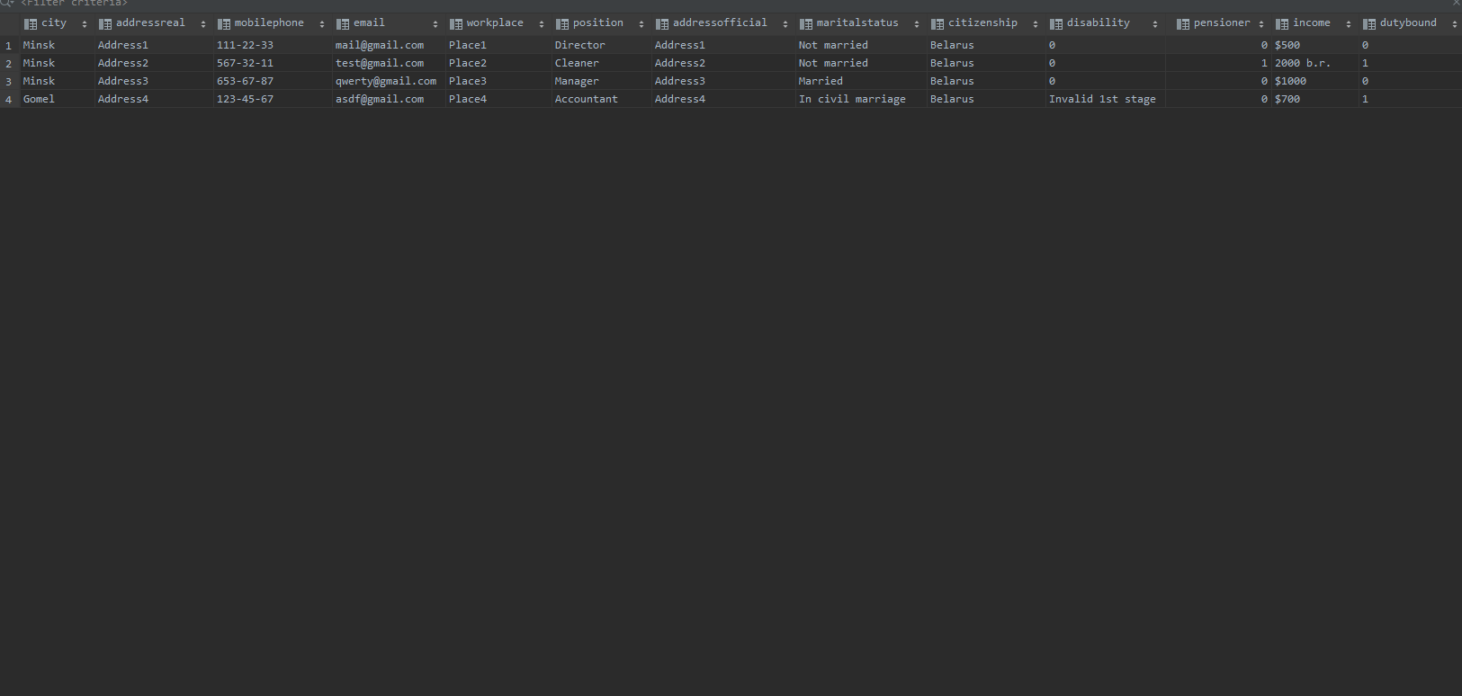

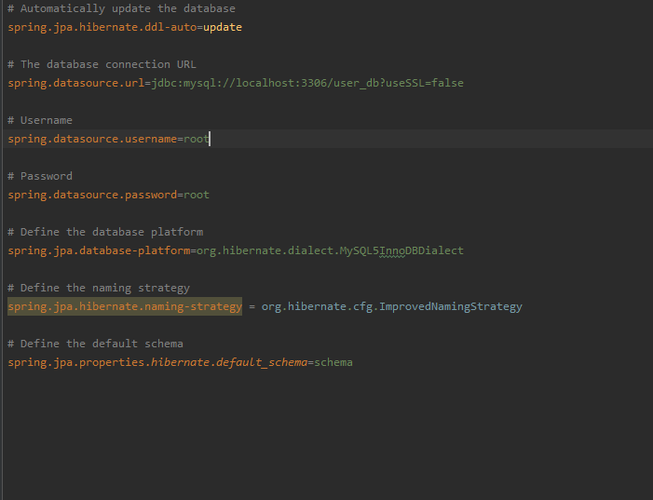Настройки application.properties для Spring:

Pom.xml:

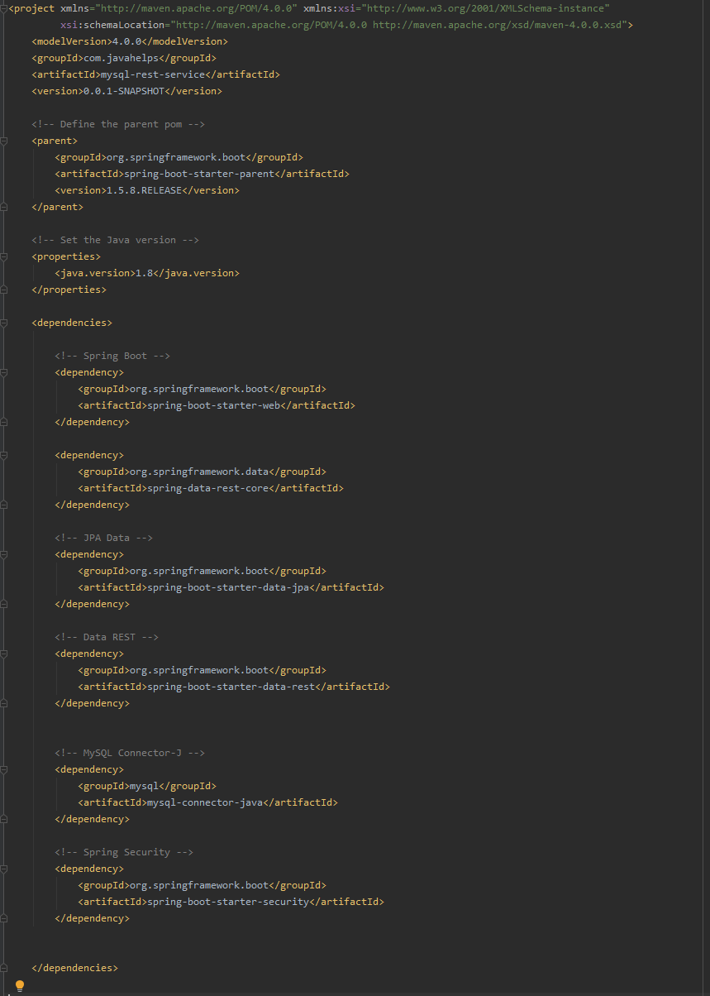

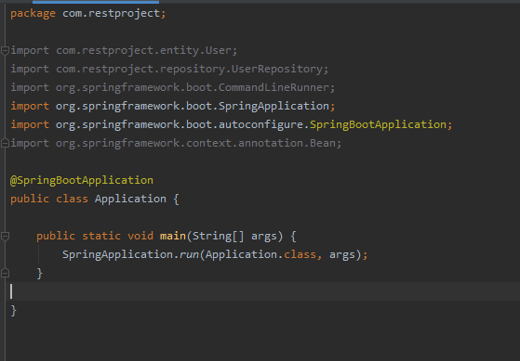Класс Application для запуска проекта:

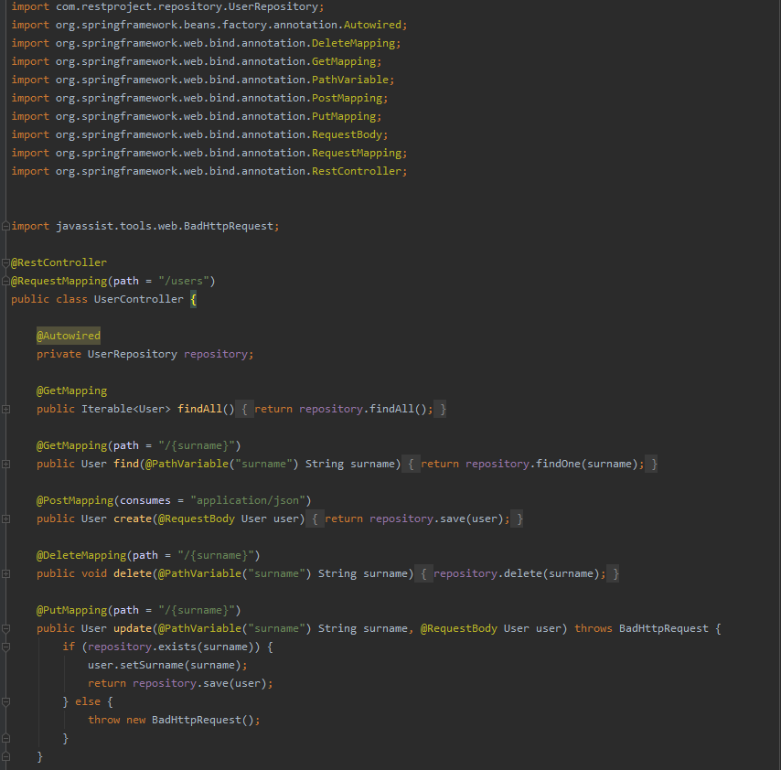Класс UserController с описанием CRUD методов:

Интерфейс:

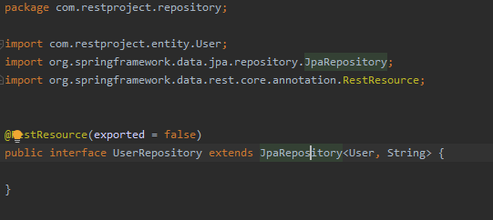

Класс SecurityConfig для возможности логиниться:

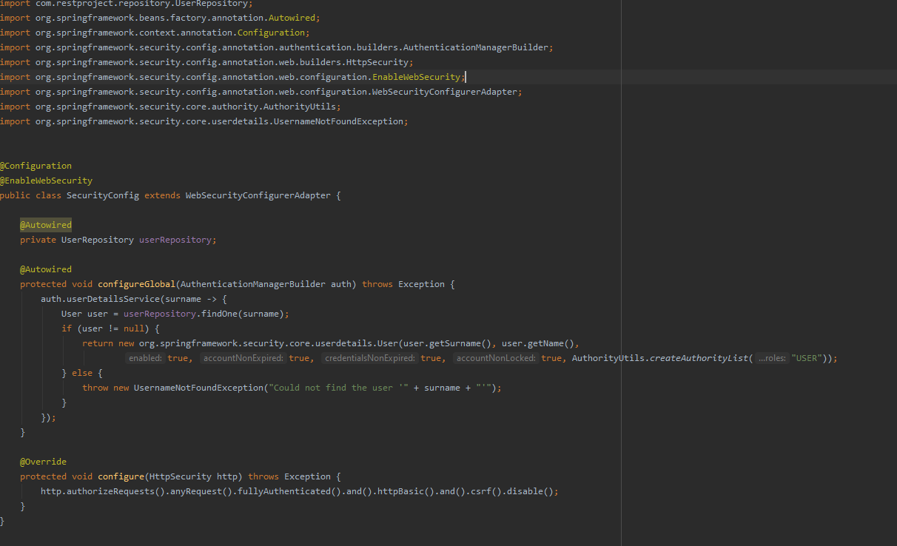

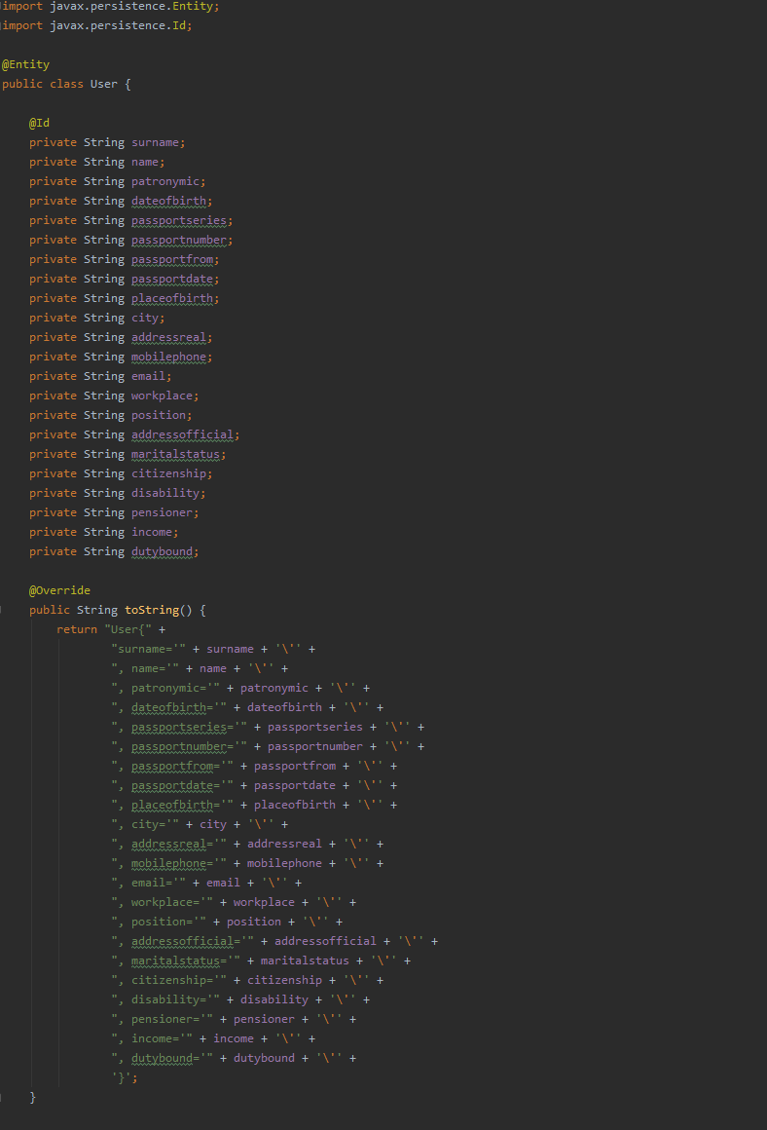Класс User со всеми переменными (в скриншот не влазят автосгенерированные геттеры и сеттеры для каждой переменной, но они есть :)

Работоспособность Spring проекта:

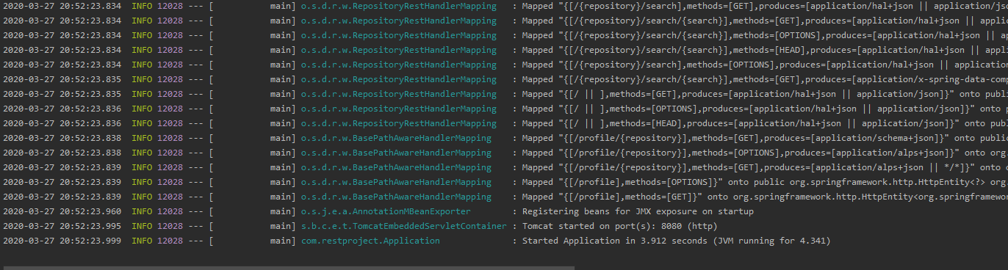

Далее идет отчет о работе программы:

Поскольку есть функция логина, без правильного никнейма/пароля в роле которых выступают фамилия/имя будет возвращен код 401

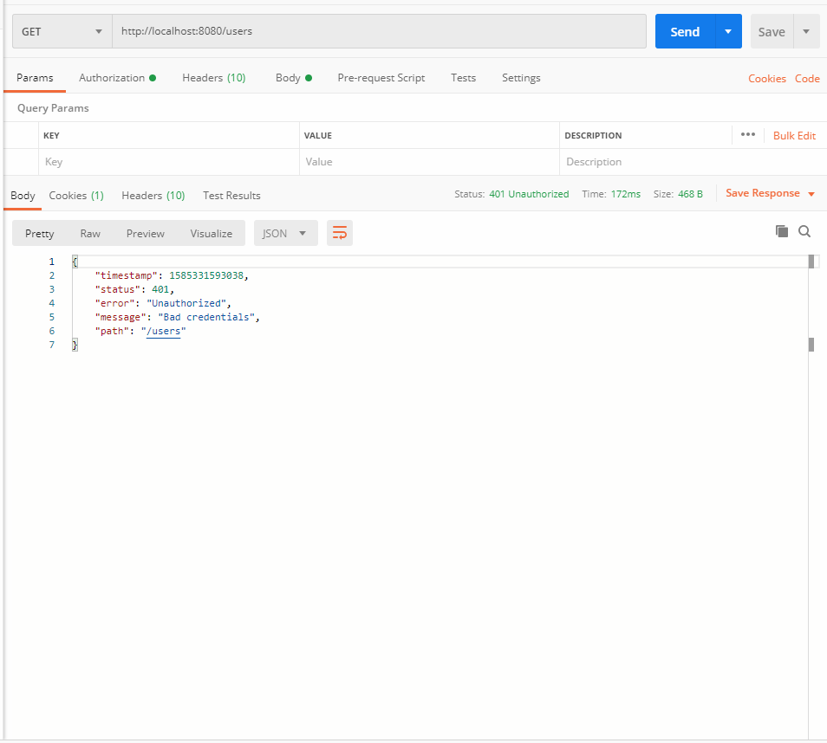

Работа GET:

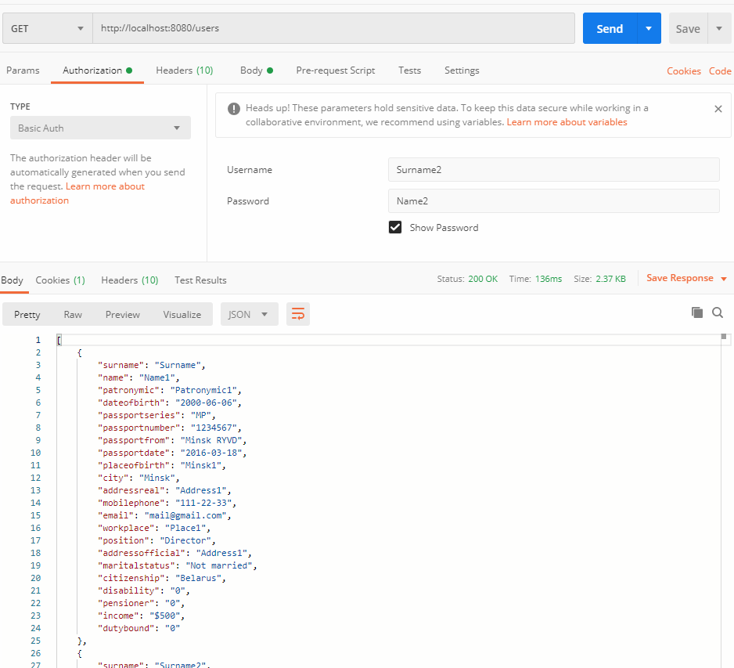

Работа POST:

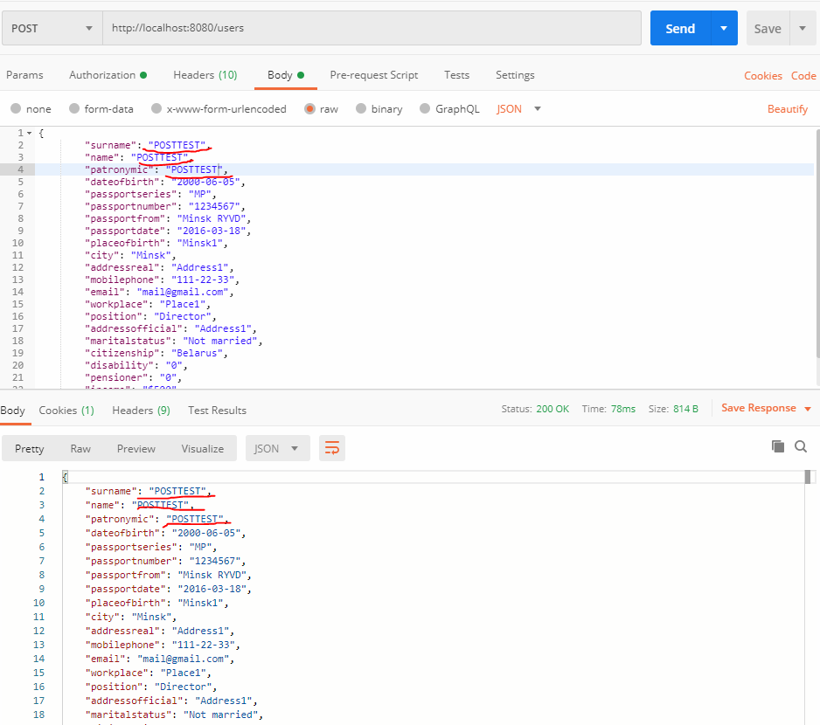

Работа PUT:

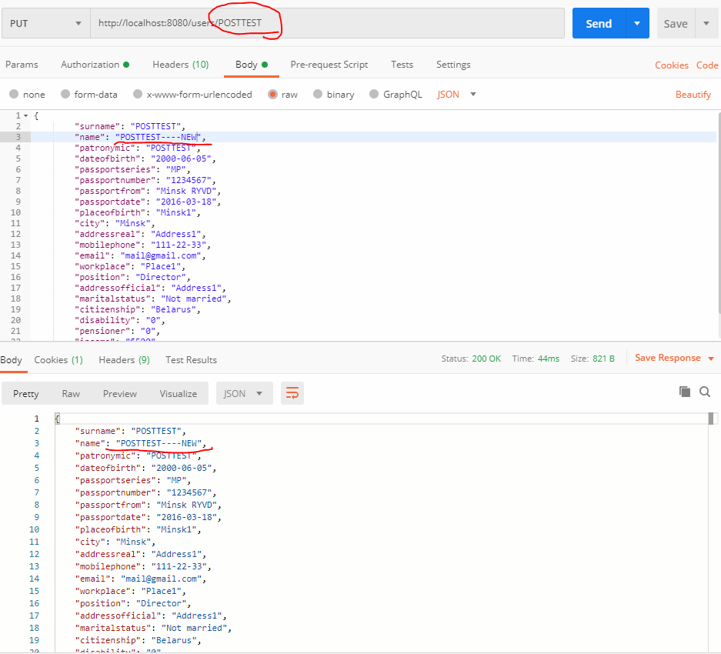

Работа DELETE (на втором скрине больше нет пользователя POSTTEST):

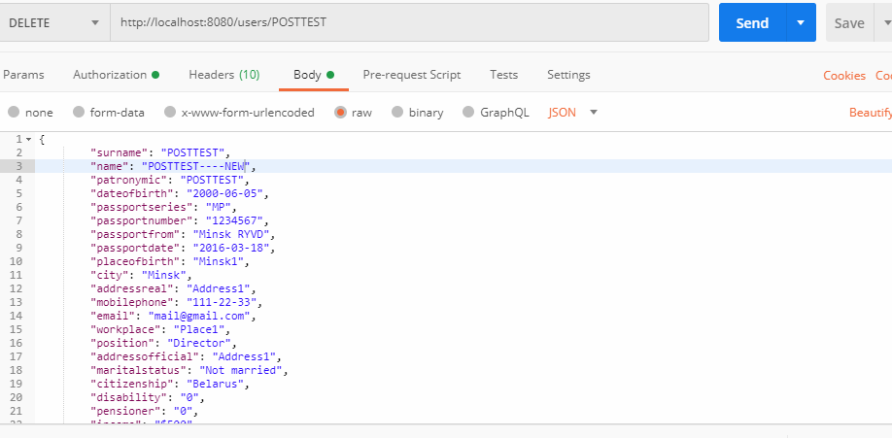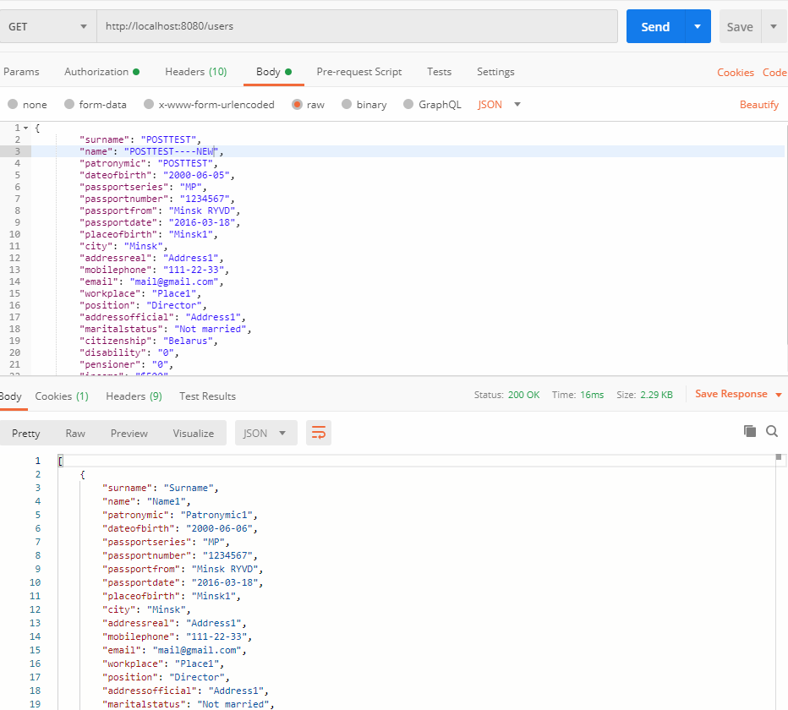

Обработка кода 400 Bad request:

